Задание 1.

1. **Структурные** **переменные**, или просто структуры, – это объединение одной или более переменных, возможно, разных типов, в одну область памяти, имеющую одно имя.

typedef struct student // описание структуры

{

char fam[20];

int mathematics, informatics, history;

} STUD;

**********

typedef struct abon //описание структуры

{ char f[10],i[10],o[10];

long tel;

int voz;

}ABON;

**************

struct dat

{

int day,month,year;

void SetDat(int,int,int);

void SetDat(char *);

};

1. Массив – это именованная группа однотипных данных, хранящихся в последовательных ячейках памяти. Каждая ячейка содержит элемент массива

Пример

**var** dlina: **array** [1..3] **of** **integer**;

**begin**

dlina[1]:=500;

dlina[2]:=400;

dlina[3]:=150;

1. **const** N = 3;

M = 4;

K = 5;

**var** A: **array**[1..N,1..M] **of** **integer**;

**var** B: **array**[1..N,1..M,1..K] **of** **integer**;

1. Перед началом работы с **массивом** в **программе** нужно объявить **массив** **разделе** описания переменных. **Раздел** описания переменных начинается с var. Присваиваем **массиву** имя, далее пишем служебное слово **array**, которое обозначает «**массив**», после в квадратных скобках указываем константы, определяющие диапазон индексов **массива**, дальше of —служебное слово «с», указываем тип элементов **массива**.

Задание 2

program Hello;

var mass: array[1..15] of integer;

i,a,b,summ: integer;

begin

summ :=0;

Writeln('вводите А и В');

readln(a);

read(b);

Writeln('вводите элементы массива');

for i:=1 to 15 do

begin

readln(mass[i]);

end;

i:=0;

for i:=1 to 15 do begin

if (mass[i] > a) and (mass[i] < b) and (mass[i] <> 0) then

summ :=summ + mass[i];

end;

writeln('сумма = ');

write(summ);

end.

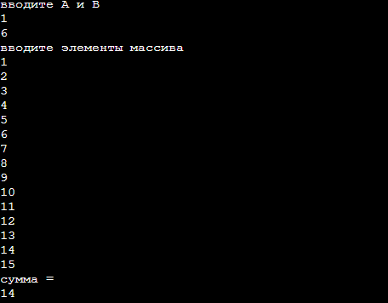

Рисунок 1. Сумма всех элементов массива, которое больше 1 и меньше 6